МУНИЦИПАЛЬНЫЙ РАЙОН
«СОЛНЦЕВСКИЙ РАЙОН» КУРСКОЙ ОБЛАСТИ

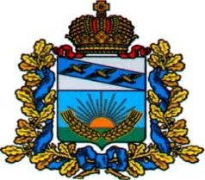

№9 (175)
21 октября 2024 ГОДА

ОФИЦИАЛЬНОЕ ПЕРИОДИЧЕСКОЕ ПЕЧАТНОЕ ИЗДАНИЕ
АДМИНИСТРАЦИИ СОЛНЦЕВСКОГО РАЙОНА КУРСКОЙ ОБЛАСТИ

ИНФОРМАЦИОННЫЙ БЮЛЛЕТЕНЬ АДМИНИСТРАЦИИ
СОЛНЦЕВСКОГО РАЙОНА КУРСКОЙ ОБЛАСТИ – ОФИЦИАЛЬНОЕ
ПЕРИОДИЧЕСКОЕ ПЕЧАТНОЕ ИЗДАНИЕ АДМИНИСТРАЦИИ
СОЛНЦЕВСКОГО РАЙОНА КУРСКОЙ ОБЛАСТИ.

ВЫХОДНЫЕ ДАННЫЕ:

НАЗВАНИЕ ИЗДАНИЯ - ИНФОРМАЦИОННЫЙ БЮЛЛЕТЕНЬ АДМИНИСТРАЦИИ СОЛНЦЕВСКОГО РАЙОНА КУРСКОЙ ОБЛАСТИ
УЧРЕДИТЕЛЬ ИЗДАНИЯ - АДМИНИСТРАЦИЯ СОЛНЦЕВСКОГО РАЙОНА КУРСКОЙ ОБЛАСТИ.
ГЛАВНЫЙ РЕДАКТОР – В.В. БАСКОВ, ТЕЛ. 2-23-36
ОТВЕТСТВЕННЫЙ ЗА ВЫПУСК – Ю.К. МАХОРТОВА, ТЕЛ. 2-25-86
ПОРЯДКОВЫЙ НОМЕР ВЫПУСКА И ДАТА ЕГО ВЫХОДА В СВЕТ:
№ 9 (175) 21 октября 2024 ГОДА
ПОДПИСАНО В ПЕЧАТЬ:
ПО ГРАФИКУ 09-00 01.11.2021г., ФАКТИЧЕСКИ 09-00 01.11.2021г.
ИЗДАНО В АДМИНИСТРАЦИИ СОЛНЦЕВСКОГО РАЙОНА КУРСКОЙ ОБЛАСТИ ЗА СЧЕТ СРЕДСТВ БЮДЖЕТА МУНИЦИПАЛЬНОГО РАЙОНА «СОЛНЦЕВСКИЙ РАЙОН» КУРСКОЙ ОБЛАСТИ.
ТИРАЖ – 45 ЭКЗЕМПЛЯРОВ
АДРЕС РЕДАКЦИИ: 306120, КУРСКАЯ ОБЛ., СОЛНЦЕВСКИЙ РАЙОН, П.СОЛНЦЕВО, УЛ.ЛЕНИНА, 44
АДРЕС АДМИНИСТРАЦИИ СОЛНЦЕВСКОГО РАЙОНА КУРСКОЙ ОБЛАСТИ: 306120, КУРСКАЯ ОБЛ., СОЛНЦЕВСКИЙ РАЙОН, П.СОЛНЦЕВО, УЛ.ЛЕНИНА, 44
В СООТВЕТСТВИИ СО СТ.12 ЗАКОНА РФ ОТ 27.12.1991Г. №2124-1 «О СРЕДСТВАХ МАССОВОЙ ИНФОРМАЦИИ ИЗДАНИЕ НЕ ПОДЛЕЖИТ ГОСУДАРСТВЕННОЙ РЕГИСТРАЦИИ.

РАСПРОСТРАНЯЕТСЯ БЕСПЛАТНО.

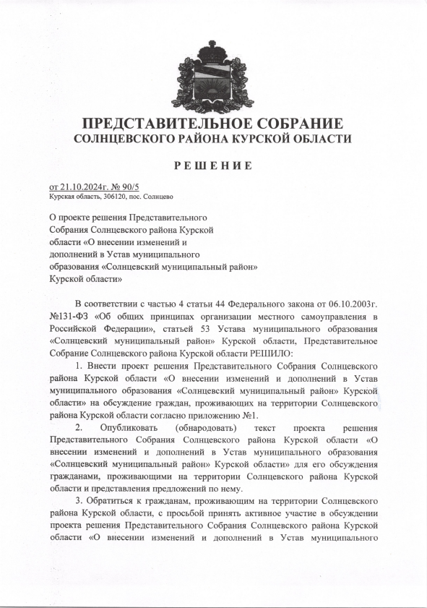
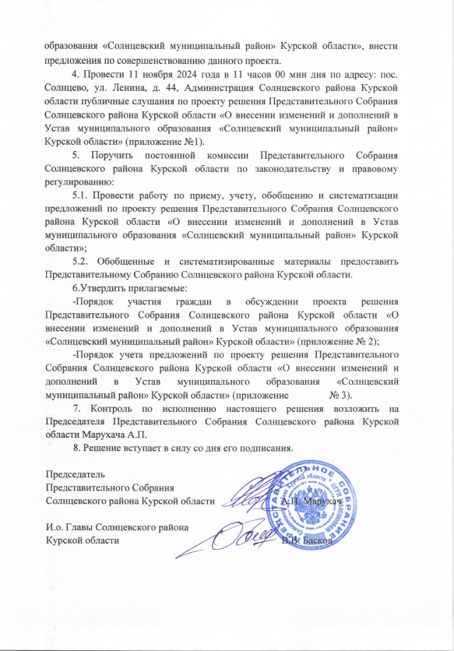
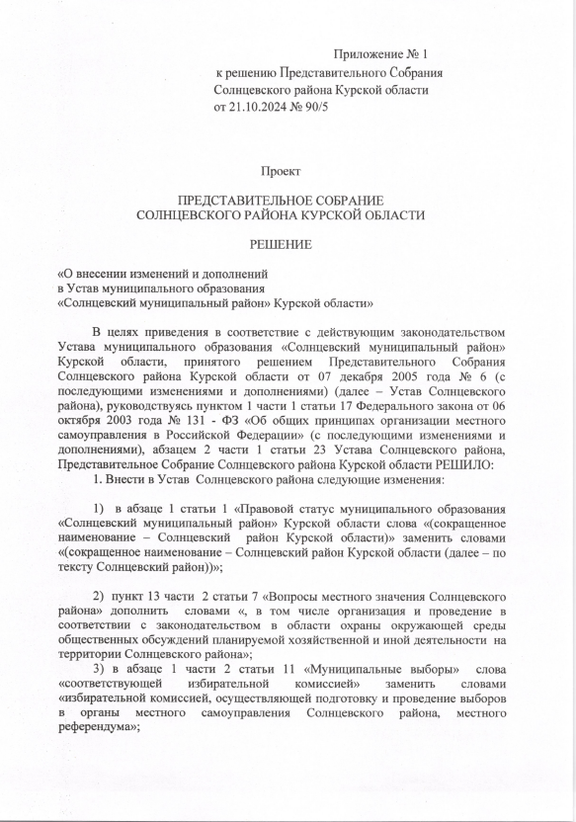
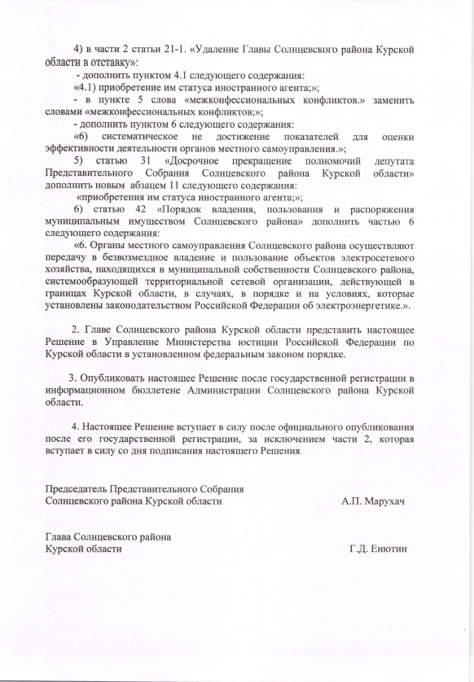
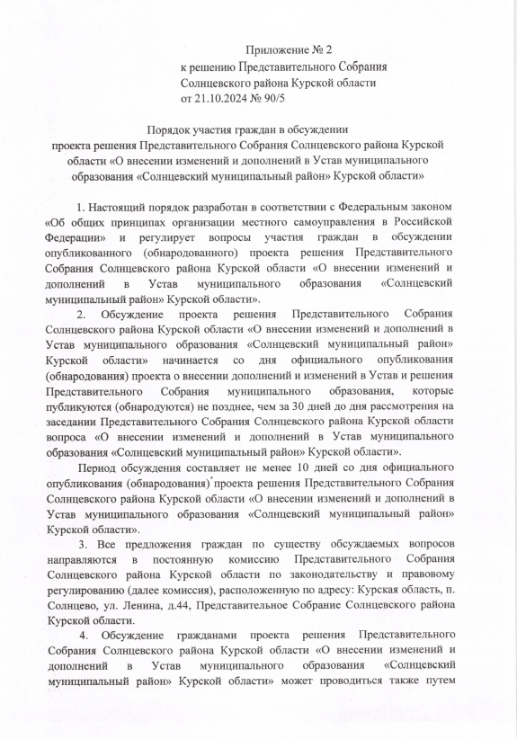
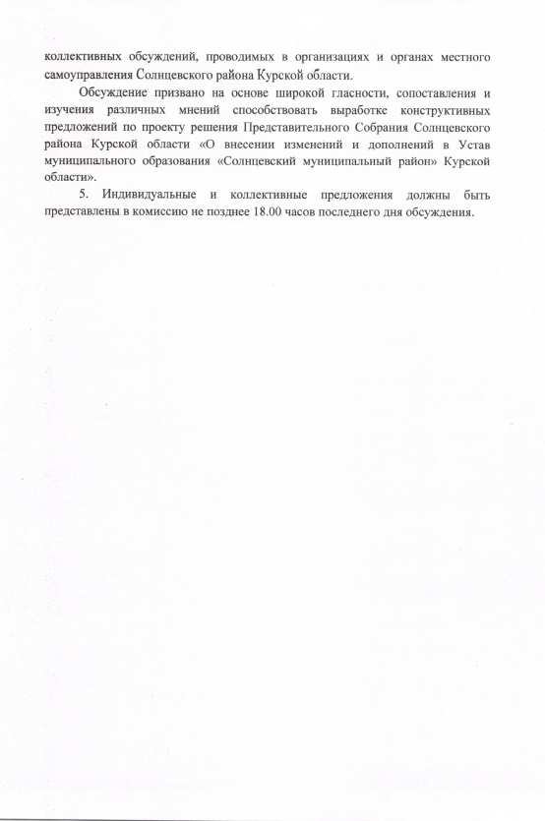
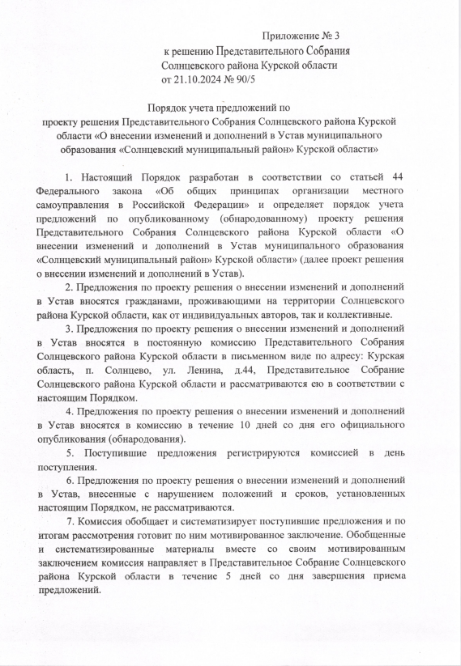
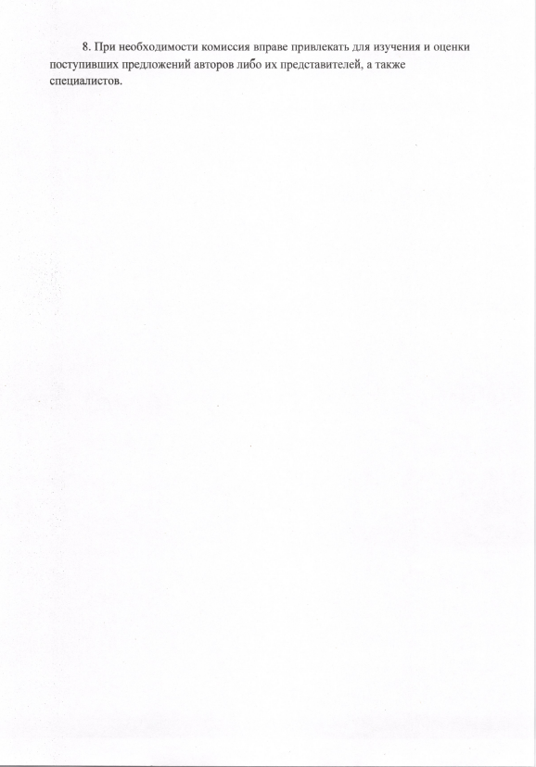

СОДЕРЖАНИЕ

Р Е Ш Е Н И Е от 21.10.2024 г. № 90/5
«О проекте решения Представительного Собрания
Солнцевского района Курской области «О внесении
изменений и дополнений в Устав муниципального
образования «Солнцевский муниципальный район»
Курской области»……………………………………………………………………...……….3

